SỞ GD & ĐT TP.HỒ CHÍ MINH ĐỀ THAM KHẢO TUYỂN SINH 10

PHÒNG GD & ĐT HUYỆN HÓC MÔN NĂM HỌC 2022-2023

ĐỀ THAM KHẢO MÔN : TOÁN 9

-------------------- *Đề thi gồm 8 câu hỏi tự luận*

MÃ ĐỀ : Hóc Môn – 3 *Thời gian: 120 phút (không kể thời gian phát đề)*

Bài 1. *(1,5 điểm)* Cho parabol  và đường thẳng .

a) Vẽ  và  trên cùng hệ trục tọa độ.

b) Tìm tọa độ giao điểm của  và  bằng phép toán.

Bài 2. *(1,0 điểm)* Cho phương trình  có hai nghiệm . Không giải phương trình, hãy tính giá trị của biểu thức .`

Bài 3. *(0,75 điểm)* Bạn An dự dịnh đem vừa đủ số tiền để mua 20 quyển tập tại nhà sách Nguyễn Văn Cừ. Tuy nhiên, hôm nay nhà sách có chương trình khuyến mãi đầu năm giảm giá  mỗi quyển tập. Hỏi với số tiền bạn An đem có thể mua được tất cả bao nhiêu quyển tập?

Bài 4. *(0,75 điểm)* Hiện tại bạn Bình đã để dành được một số tiền là 800000000 đồng. Bạn Bình đang có ý định mua một căn chung cư là 2000000000 đồng. Nên hàng tháng bạn Bình có mức lương 50 triệu đồng một tháng, sau khi trừ chi phí ăn uống, tiền thuê nhà, cho ba mẹ... tổng cộng hết là 30 triệu đồng, số tiền còn lại bạn đều để dành để mua nhà. Gọi  (triệu đồng) là số tiền bạn Bình tiết kiệm được sau  (tháng) (tính luôn cả 800 triệu đã tiết kiệm trước đó).

a) Thiết lập hàm số của  theo .

b) Hỏi sau bao nhiêu năm kể từ ngày bắt đầu tiết kiệm thì Bình có thể mua được căn chung cư đó?

Bài 5. *(1,0 điểm)* Phòng học lớp  gắn máy lạnh. Lớp có 49 học sinh, trong đó có 40 bạn học bán trú. Biết rằng các bạn học bán trú thì đóng tiền điện , các bạn không học bán trú thì đóng . Trong 4 tháng lớp đã xài hết 700 Kwh điện, biết mỗi Kwh điện giá 2000 đồng. Tính số tiền mỗi học sinh bán trú và không bán trú cần phải đóng? (làm tròn đến chữ số hàng nghìn).

Bài 6. *(1,0 điểm)* Nhà bạn An có một xô đựng nước có dạng hình nón cụt. Đáy xô có đường kính là , miệng xô là đáy lớn của hình nón cụt có đường kính là 36 cm. Hỏi Nếu cần 78 lít nước thì bạn An phải xách tối thiểu là bao nhiêu lần nếu chiều cao của xô là  ?



Bài 7. *(1,0 điểm)* Nhu cầu mua hàng online hiện nay rất lớn. Để vận chuyển các món hàng đó đến tay khách hàng không ai khác chính là các shipper. Ngày 5/1/2022 công ty A cần nhờ các shipper vận chuyển một số hàng. Theo dự định mỗi shipper sẽ vận chuyển 30 món hàng thì sẽ chở hết số hàng trên. Nhưng thực tế mỗi shipper vận chuyển 36 món hàng. Do đó số shipper vận chuyển số hàng đó giảm đi 3 người. Tính số hàng mà công ty A đã giao cho khách.

Bài 8. *(3,0 điểm)* Cho  và điểm  ở ngoài  kẻ hai tiếp tuyến  là hai tiếp điểm). Kẻ đường kính  cắt  tại  cắt  tại .

a) Chứng minh: tứ giác  nội tiếp và .

b) Chứng minh: .

c)  cắt  tại . Chứng minh 3 diểm  thẳng hàng.

----------------------✡☺✡----------------------

HƯỚNG DẪN GIẢI

Bài 1. *(1,5 điểm)* Cho parabol  và đường thẳng .

a) Vẽ  và  trên cùng hệ trục tọa độ.

b) Tìm tọa độ giao điểm của  và  bằng phép toán.

Lời giải

a. Vẽ  và  trên cùng hệ trục tọa độ.

Bảng giá trị:

|  |  |  |  |
| --- | --- | --- | --- |
|  |  |  |  |
|  |  |  |  |

Lại có:

|  |  |  |  |  |  |
| --- | --- | --- | --- | --- | --- |
|  |  |  |  |  |  |
|  |  |  |  |  |  |

Vẽ:

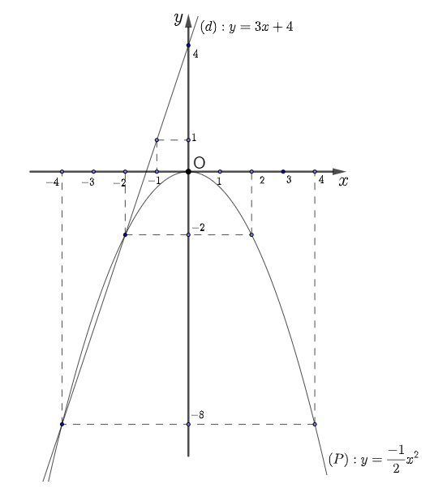

b. Tìm tọa độ giao điểm của  và  bằng phép toán.

• Phương trình hoành độ giao điểm của  và  là









• Với  thì .

• Với  thì .

Vậy tọa độ giao điểm của đường thẳng  và  là  và .

Bài 2. *(1,0 điểm)* Cho phương trình  có hai nghiệm . Không giải phương trình, hãy tính giá trị của biểu thức .`

Lời giải

• Xét phương trình  

Có .

Phương trình  có 

Nên phương trình  có hai nghiệm phân biệt , .

Áp dụng định lí Viete cho phương trình  ta được:

.

.

• Ta có: 

.

Vậy .

Bài 3. *(0,75 điểm)* Bạn An dự dịnh đem vừa đủ số tiền để mua 20 quyển tập tại nhà sách Nguyễn Văn Cừ. Tuy nhiên, hôm nay nhà sách có chương trình khuyến mãi đầu năm giảm giá  mỗi quyển tập. Hỏi với số tiền bạn An đem có thể mua được tất cả bao nhiêu quyển tập?

Lời giải

Gọi giá tiền mua một quyển tập khi chưa giảm là  (đồng)

Số tiền mà bạn An đem theo là  (đồng).

Số tiền một quyển tập sau khi giảm giá là  (đồng).

Vậy nên số quyển tập sau khi giảm giá mà bạn An có thể mua là

 (quyển tập)

Vậy với số tiền đem theo thì bạn An mua được  quyển tập sau khi giảm giá.

Bài 4. *(0,75 điểm)* Hiện tại bạn Bình đã để dành được một số tiền là 800000000 đồng. Bạn Bình đang có ý định mua một căn chung cư là 2000000000 đồng. Nên hàng tháng bạn Bình có mức lương 50 triệu đồng một tháng, sau khi trừ chi phí ăn uống, tiền thuê nhà, cho ba mẹ... tổng cộng hết là 30 triệu đồng, số tiền còn lại bạn đều để dành để mua nhà. Gọi  (triệu đồng) là số tiền bạn Bình tiết kiệm được sau  (tháng) (tính luôn cả 800 triệu đã tiết kiệm trước đó).

a) Thiết lập hàm số của  theo .

b) Hỏi sau bao nhiêu năm kể từ ngày bắt đầu tiết kiệm thì Bình có thể mua được căn chung cư đó?

Lời giải

a.

Số tiền mà Bình tiết kiệm được trong một tháng là (triệu đồng).

Số tiền mà Bình tiết kiệm được trong  (tháng) là  (triệu đồng).

Số tiền mà Bình có được sau  (tháng) là  (triệu đồng).

b.

Để mua được căn chung cư, số tiền Bình cần có được là  đồng hay  (triệu đồng) nên



(tháng).

Vậy mất  năm tiết kiệm thì Bình mua được căn chung cư.

Bài 5. *(1,0 điểm)* Phòng học lớp  gắn máy lạnh. Lớp có 49 học sinh, trong đó có 40 bạn học bán trú. Biết rằng các bạn học bán trú thì đóng tiền điện , các bạn không học bán trú thì đóng . Trong 4 tháng lớp đã xài hết 700 Kwh điện, biết mỗi Kwh điện giá 2000 đồng. Tính số tiền mỗi học sinh bán trú và không bán trú cần phải đóng? (làm tròn đến chữ số hàng nghìn).

Lời giải

• Gọi  (đồng) là số tiền điện mỗi học sinh học bán trú phải đóng .

Gọi  (đồng) là số tiền điện mỗi học sinh không học bán trú phải đóng .

Vì các bạn học bán trú thì đóng tiền điện , các bạn không học bán trú thì đóng . Nên ta có phương trình:  

• Tổng số tiền mà các bạn phải đóng là:  (đồng)

Thế nên  

Từ  và (2) ta có hệ pt

.

Vậy số tiền mỗi học sinh bán trú phải đóng là:  (đồng).

Vậy số tiền mỗi học sinh không bán trú phải đóng là:  (đồng).

Bài 6. *(1,0 điểm)* Nhà bạn An có một xô đựng nước có dạng hình nón cụt. Đáy xô có đường kính là , miệng xô là đáy lớn của hình nón cụt có đường kính là 36 cm. Hỏi Nếu cần 78 lít nước thì bạn An phải xách tối thiểu là bao nhiêu lần nếu chiều cao của xô là  ?



Lời giải

• Đáy lớn của xô có bán kính 

• Đáy bé của xô nước có bán kính .

• Thể tích của xô nước là: 

Nên (lít).

Để múc được tổng cộng  (lít) nước thì ta cần  (lần xách)

Vậy cần ít nhất 4 lần xách thì mới có thể có đủ  lít nước.

Bài 7. *(1,0 điểm)* Nhu cầu mua hàng online hiện nay rất lớn. Để vận chuyển các món hàng đó đến tay khách hàng không ai khác chính là các shipper. Ngày 5/1/2022 công ty A cần nhờ các shipper vận chuyển một số hàng. Theo dự định mỗi shipper sẽ vận chuyển 30 món hàng thì sẽ chở hết số hàng trên. Nhưng thực tế mỗi shipper vận chuyển 36 món hàng. Do đó số shipper vận chuyển số hàng đó giảm đi 3 người. Tính số hàng mà công ty A đã giao cho khách.

Lời giải

Gọi  (món hàng) là số hàng công ty A giao cho khách 

Số shipper khi mỗi người vận chuyển 30 món hàng là:  (người)

Số shipper khi mỗi người vận chuyển 36 món hàng là:  (người)

Vì số shipper vận chuyển số hàng đó giảm đi 3 người nên ta có phương trình:



 (món hàng)

Vậy số hàng của công ty A là 540 món hàng.

Bài 8. *(3,0 điểm)* Cho  và điểm  ở ngoài  kẻ hai tiếp tuyến  là hai tiếp điểm). Kẻ đường kính  cắt  tại  cắt  tại .

a) Chứng minh: tứ giác  nội tiếp và .

b) Chứng minh: .

c)  cắt  tại . Chứng minh 3 diểm  thẳng hàng.

Lời giải

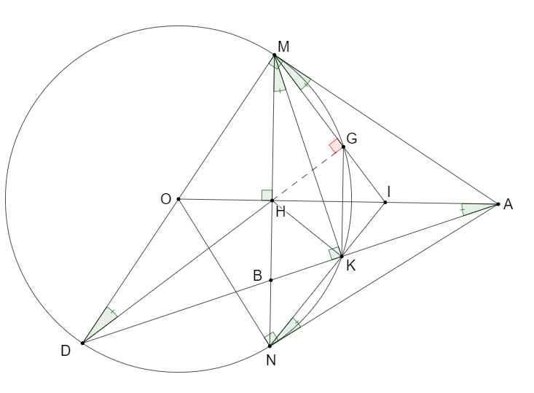

a. Chứng minh: tứ giác  nội tiếp và .

• Ta có:

(bán kính )

(tính chất hai tiếp tuyến cắt nhau)

Nên  là đường trung trực của đoạn thẳng .

Suy ra  tại .

• Lại có:  nội tiếp đường tròn tâm  đường kính .

Nên  vuông tại .

Suy ra  tại 

• Xét tứ giác  ta có:

( là tiếp tuyến tại  của )

 ( là tiếp tuyến tại  của )

Nên 

Suy ra tứ giác  là tứ giác nội tiếp đường tròn đường kính .

• Gọi  là giao điểm của  và 

Ta có:(cùng phụ với góc )

Mà  (góc nội tiếp và góc được tạo bởi tia tiếp tuyến và dây cung chắn  của ).

Suy ra 

Xét  và  ta có:

 là góc chung

 (cmt)

Suy ra .

Nên 

Suy ra .

b. Chứng minh: .

Cách 1: Sử dụng đồng dạng theo trường hợp góc – góc.

• Xét tam giác  vuông tại  có đường cao , ta có:



Mà 

Nên 

Suy ra 

Xét  và , ta có:

 là góc chung

(cmt)

Suy ra 

Nên  (hai góc tương ứng)

• Ta có:  nằm trên  là đường trung trực của .

Suy ra 

Nên  cân tại .

Nên 

Lại có  nên  cân tại .

Nên .

Ta có: 



Lại có  và (cmt)

Nên .

Ta có:  (cmt)

 (cmt)

Lại có: (cmt)

Suy ra 

• Xét  và , ta có:

 (cùng phụ với )

(cmt)

Suy ra 

Suy ra  (hai góc tương ứng).

Cách 2: Sử dụng đồng dạng theo trường hợp góc – cạnh – góc.

• Xét tam giác  vuông tại  có đường cao , ta có:

 (hệ thức lượng)

Xét tam giác  và tam giác , ta có:

 là góc chung

 (góc nội tiếp và góc tạo bởi tia tiếp tuyến và dây cung cùng chắn  của ).

Nên 

Suy ra 

Suy ra 

Mà  (cmt)

Nên 

Nên 

Xét  và  ta có:

 là góc chung

 (cmt)

Nên .

Suy ra 

Mà  (góc nội tiếp chắn cung  của ).

Nên .

Xét  và  ta có:

 là góc chung

(cmt)

Suy ra 

Suy ra  và 

Nên 

Mà 

Suy ra 

• Xét  và , ta có:



 (cmt)

Nên 

Suy ra 

Mà 

Xét  và , ta có:

 (cùng phụ với )

(cmt)

Nên .

Suy ra  (hai góc tương ứng).

c.  cắt  tại . Chứng minh 3 diểm  thẳng hàng.

Ta có:  (góc nội tiếp và góc tạo bởi tiếp tuyến và dây cung cùng chắn  của )

Mà  (cmt)

Nên 

Mà hai góc trên nằm ở nửa mặt phẳng có bờ là cạnh 

Suy ra , ,  thẳng hàng.

----------------------✡☺✡---------------------